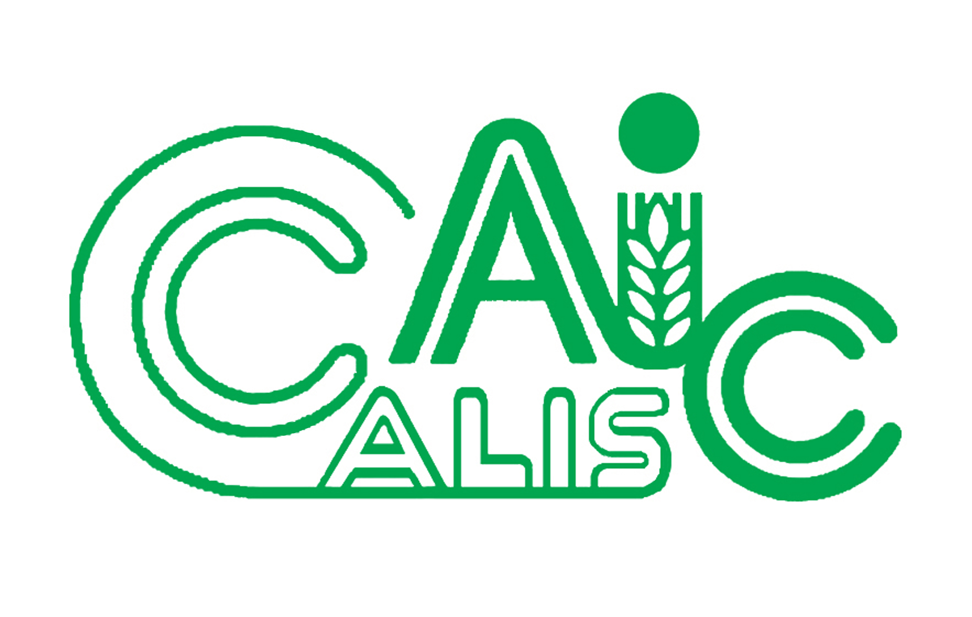
项目编号：2012055

CALIS全国农学文献信息中心研究项目
结题报告

项目名称： | 辽宁省高校图书馆超市化管理模式的应用及其发展策略
项目单位（盖章）： | 沈阳农业大学图书馆
项目主持人： | 白建华
联系电话： | 13889337753
电子邮件： | 109634714@qq.com
提交日期： | 2014年4月21日

项目结题验收单
1专家验收表（项目单位组织3-5名专家对项目进行验收、自评。）
项目名称 | 辽宁省高校图书馆超市化管理模式的应用及其发展策略
主持人 | 白建华 |  | 职务/职称 |  | 副研究馆员
所在单位 | 沈阳农业大学图书馆
专  家  意  见 | 本专家组认真查阅了CALIS农学中心编号为2012055的课题《辽宁省高校图书馆超市化管理模式的应用及其发展策略》相关成果，听取了课题负责人及有关成员的报告。认为自项目实施以来，该项目组围绕课题研究内容开展了大量有益工作，取得了较好的研究成果，完成了题为《高校图书馆超市化管理的实践与思考》的研究论文，现正在联系相关期刊拟要发表。  该课题立足高校图书馆管理实践，强化课题研究的时效。本课题开始于沈阳农业大学图书馆新馆舍建设之时，探讨现代化的新图书馆如何管理的实际问题。课题完成于沈阳农业大学图书馆超市化管理逐渐走上正轨之际，对实施超市化管理过程中的一些修正举措进行总结，对其它高校图书馆的超市化管理有一定的借鉴作用。  专家组高度评价该项目组两年来在高校图书馆超市化管理改革中所取得的显著成果，一致认为：该项目立足实际，改革理念先进，特色鲜明，具有创新性，是一项较高水平的研究成果，具有很好的推广价值。
专家签字 | 刘文奎 | 何荣利 |  | 石光 |  | 赵洁 | 马栎
职务/职称 | 馆长 | 研究馆员 |  | 副研究馆员 |  | 副研究馆员 | 副研究馆员
1研究背景、目的及意义
我国图书馆的流通管理模式大致经历了自藏专用、闭架、半开架、全开架、超市化等五个发展阶段。超市化模式是图书馆借鉴超市科学的管理理念和开放的服务方式，充分体现“以人为本”的服务理念，为读者提供开放、自由、便捷与个性化服务而采用的管理模式。
超市化管理模式有着很多显而易见的优点。首先，由于超市化管理模式的开放性，避免了读者查阅不同类型、不同文种文献需要去不同书库、阅览室查阅的麻烦, 减少了借阅环节，加快了图书流通率, 节约时间。在借阅过程中改“被动”为“主动”，改“受制于人”为“决定于己”。超市化管理模式没有了传统图书馆内各个阅览室所专门设置的图书防盗系统, 读者不用为进入图书馆大楼内各个阅览室办理各种借阅手续而大伤脑筋, 不需要管理员反复扫描读者证件, 读者也不用反复忍受各种检查扫描。其次，超市化管理模式节省大量的人力。图书馆工作者不用花太多精力在阅览室看堆，不用做太多借借还还这样的简单重复劳动，图书采访数据、编目数据、加工服务、典藏等业务也可以实施外包。使馆员从繁琐的工作中解放出来，有更多的精力用以不断提高业务水平，促进服务质量的提高。再次，超市化管理模式使图书馆能及时了解图书的借阅情况，对借阅率不高的图书可以减少复本量，节约购书经费和人力资源。
超市化管理模式也存在很多难以解决的问题。首先是图书乱架现象严重。图书馆实施超市化管理，读者像逛超市一样在各楼层自由进出，进入书库后可随意抽取和翻阅图书，部分读者查阅图书后随意放回书架，甚至随意放在自修桌上、检索台上、厕所里，或者带到其他楼层的书库。一些读者甚至有意藏匿自己喜欢的图书，书库人员如不能及时发现这部分图书，造成该部分图书通过检索系统显示并未借出，但实际在对应的库室书架上却找不到该书，给读者查找和利用文献带来不便。这不仅加大了工作人员整架的工作量，也影响到读者的正常借阅。其次是毁书、损书现象时有发生。超市化管理，读者可带书包进馆，有些读者为了将自己所需图书占为己有，将磁条、条码、书标撕去，把图书放进包带出图书馆。个别读者甚至把书从窗口扔出。读者在馆内阅览时，常常会发生勾画图书的现象，甚至把自己需要或感兴趣的页面直接撕下带走，导致图书破损。图书馆丢失了一些有价值的书，造成极大损失。再次是阅览秩序难以维护。阅览区经常有占座、抢座，甚至因此升级为争吵等不和谐、不文明现象也时有发生，一些读者将食物带进馆内阅览区或文献陈列区，个别人随意丢弃垃圾，一些读者在阅览区大声喧哗或接听电话。这些现象干扰和破坏图书馆宁静的阅览环境，影响图书馆的服务质量。
面对种种问题，必须要有相应的解决方案。本课题筹谋开始于沈阳农业大学图书馆新馆建设之时，为决策新馆管理方式提供理论支持和实践上的摸底。自2013年3月搬入沈阳农业大学新馆、7月正式开馆后实施超市化管理以来，到今天新图书馆管理逐步走上正轨，在实践中不断解决出现的新问题新情况。以沈阳农业大学图书馆的超市化管理实践为例，完成了该报告。

2研究内容（思路、方法、具体内容）
大学图书馆超市化管理的两大影响因素研究，包括超市化管理模式下的读者教育研究和超市化管理模式下的馆员培训研究。
（1）超市化管理模式下的读者教育研究：根据不同读者群的阅读素质及信息素质，采取不同的教育方式，如对大一新生采取现场示范教育。
（2）超市化管理模式下的馆员培训研究：以情报咨询培训为主。
大学图书馆实施超市化管理的问题研究：图书馆超市化管理模式下图书乱架现象严重，工作人员需要处理乱架图书的任务异常严重，面对种种问题，需要对超市化管理的成本和效益进行正确评估，研究出可行性措施使工作人员能真正从简单的事务性劳动中解放出来从事信息咨询工作。
3结论与建议
3.1 读者教育的原则：实施分层次的读者教育
高校图书馆的读者分为教师、研究生、本科生等，类型比较稳定。不同层次的读者对图书馆的需求不同、利用图书馆的能力也不同，实施分层次读者教育非常必要。
大一新生对图书馆充满好奇和渴求，但对图书馆利用却知之甚少。因此对新入学的大一新生，进行读者教育的初级层次。最好首先采取现场演示的方式，对他们进行“入馆须知”、“读者指南”、图书馆基本规章制度方面的教育。待他们对图书馆基本借阅制度有了一定了解之后，再进行有关图书馆资源分类排架方面的培训，最好以游戏过关、知识竞赛等大学生能接受的简单轻松方式进行，游戏过关意味着图书馆知识基本合格，读书借阅证即被激活；如遇闯关失败，可多次补考，直至闯关成功。清华大学图书馆于2011年11月4日推出的，“爱上图书馆之排架也疯狂”Flash游戏就以一种读者比较容易接受的方式进行了读者培训，比较受广大读者欢迎。该游戏将读者在书架上找书时常常遇到的“疑难杂症”通过大家喜闻乐见的形式呈现出来，帮助读者掌握图书馆的馆藏分布和索书号的排列原则，有效提高在书库找书的效率。
一些已经熟悉大学生活的学生而言，她们对图书馆有基本了解，但根据笔者调查，高达90%的学生都停留在“到图书馆去借书”的水平，对图书馆花费大量经费购置的数据库，特别是外文数据库，缺乏了解和应用。对这部分学生应开设信息检索与利用课程，以本图书馆所购买的电子资源为基础，系统介绍各类电子资源的内容和检索技术，使学生熟练检索和利用各类信息资源。另外，图书馆还应根据这部分学生的要求，邀请数据库生产商和信息检索课教师，定期开展有关数据库培训的讲座。同时，给广大读者提供免费机房，配备答疑教师，供他们操作数据库，随时复习已学知识。待学生开始做毕业论文及毕业设计时，再结合具体课题，做更有针对性的专题培训。
另由于我们现有的教育体制，大学生在接受教育当中，利用图书馆的机会很少，这让他们认为，其实在大学学习过程当中要不要利用图书馆没有太大的关系，对图书馆利用有着一些消极影响。针对这种情况，图书馆在宣传当中应多添加一些读者积极利用图书馆的好案例，来引导他们利用图书馆的热情。这样，提高了图书馆在读者心目中的地位，自然会密切关注图书馆的各种信息和最新动态。武汉大学图书馆所开展的“真人图书馆”活动就是请一些“真人书”结合自身经历，从不同背景、角度阐述与图书馆利用的不解之缘。这些真人的现身说法非常有说服力，让广大学生更清楚地知道，图书馆对学习的帮助是非常重要的。
研究生及教师读者，他们经常利用图书馆，熟悉中外文数据库的操作，对这部分读者有必要进行读者教育的高级层次。如紧密围绕课题和实验进度，及时跟进我们的培训内容和方式。内容方面可增加系统开发、利用互联网、各种特色软件使用方面的内容。培训方式放面可采用15人左右的小规模互动式培训、及开展由检索课题出发映射各大数据库的专题讲座。这些较高层次的读者，其时间都比较紧张，图书馆工作人员应适当为她们弹性工作，做一些主动推送。
3.2 读者教育的措施
读者教育的措施包括明确奖惩措施、加强对超市化管理借阅制度和知识的宣传、完善与读者的沟通渠道等。
对有逾期不还、丢失图书等不良借阅史的读者，根据其严重程度，进行停借、罚款等处理手段。对经常故意破坏环境、损毁图书、盗窃他人物品、窃书等行为，视情节轻重进行处罚，严重者应与学校宣传部、教务处、学生处和各系部等部门合作，实施共同处罚，提高读者犯此类错误的成本，大大提高用户教育的效果。对经常利用图书馆，并有良好借阅记录的读者进行奖励和表彰，在读者中形成一定影响，使读者形成“以珍爱读书为荣，以破坏图书为耻”的理念。使那些不遵守图书馆规章制度的读者受到教育和警醒，意识到自己在利用图书馆过程中的缺点和不足。
图书馆应向读者大力普及借阅知识，制作图书借阅知识手册，在图书馆醒目的位置标示和粘贴出关于基本借阅制度、代书板如何使用、在图书借阅过程中应注意的事项等问题的提示图标及标语。使读者更加清晰借阅知识，尽量避免借阅过程中触犯借阅制度和规定。借助宣传栏传递图书馆的相关信息，通过报纸连续介绍图书的基本知识，介绍学术前沿的摘要等，培养学生的信息素养。图书馆应联合学生会、学生团体开展活动，每学年集中一个时间段开展宣传活动，出版适应读者需求的图书馆刊物等，吸引读者注意力，使更多的读者走进图书馆、了解图书馆。图书馆工作人员更应言传身教，对读者进行借阅知识和规定的普及和培养。如对于读者在借阅过程中不正确使用代书板或者乱摆乱放图书的行为，工作人员应在尊重读者的基础上耐心讲解，直到读者学会使用代书板和了解正确摆放图书的重要性。
读者需求决定服务内容，只有充分了解读者的需求才能不断提高我们的服务质量，因此，必须建立与读者的沟通渠道，及时了解读者的需求，以明确服务工作的重点和方向。在具体实践中，可以设立公告栏，总结、回复常见问题，建立书刊推荐栏目，了解读者的阅读需求，使图书馆的资源建设能够满足读者的需求，此外，可以在图书馆网站开设馆长信箱，实现与读者的实时互动交流，也可以利用在图书馆勤工俭学的学生，征求他们对图书馆服务的建议和意见。
不仅如此，图书馆还应需要完善超市化管理模式下的各种规章制度，研究可行性措施，使工作人员能真正从简单的事务性劳动中解放出来从事信息咨询工作。
3.3馆员培训
树立以人为本、主动服务新理念，是做好图书馆工作的先导。没有科学的服务理念，就不会更好地提高我们的服务工作和水平。为此，加强图书馆员的自身素质建设十分重要，馆员素质越高，服务水平越高。从根本上说，图书馆读者教育工作是由图书馆员来做的，图书馆员的整体素质对读者服务有着重要作用，馆员只有成为一个适应信息时代需要的高素质文化人才，才能推动读者服务的健康、持续发展。在美国，只有取得了图书馆学硕士学位的人方可称为专业图书馆员。也就是说，必须是四年制大学本科毕业，然后又在图书馆学或情报学等研究生院级的学校中读完图书馆学、情报学，取得了图书馆学或情报学硕士学位的人，才叫专业图书馆员。为成为一个合格的图书管理员，所有馆员在原有文化素养基础上，都要有计划、有目的、有步骤的进行自身的继续教育，及时了解国内外图书馆学方面的学术信息，不断提高学术水平；熟练掌握计算机操作、计算机语言，以及计算机软件的应用；还要具备一定的外语知识。
对于积极致力于继续教育的年轻馆员，图书馆应给她们学习的时间和机会，使他们快速地成长。为使更多馆员低成本地得到图书馆学专业的课程培训，可利用中国大学视频公开课的资源开展培训。图书馆也应合理安排馆员出差学习时间，利用有限的业务经费，让每一位馆员有同等机会与同行交流，了解兄弟馆的最新情况，使馆员在比较中学习，在比较中提高。让每一位出去学习的馆员做到“带着任务出去，背着成果收获回来”，学习回来之后要有调研报告或学习感想，或有新知识、新技术与大家分享。出差学习、锻炼、长知识的机会应与图书馆员的工作付出挂钩，承担工作量越多，出去学习锻炼的机会也应越多。
积极的馆员培训，使广大馆员得到更多地职业上升机会，增加他们的职业认同感，会更积极主动地学习，馆员素质大幅上升使！高素质的馆员会使广大读者改变长期以来认为的“图书馆工作没有多大技术含量”、“相信图书馆的知识拥有量，但不相信图书馆工作人员的能力”等这些偏见与轻视，增强广大读者对图书管理员的信任，提高读者参与图书馆培训的热情，会极大地促进图书馆读者教育工作。
3.4大学图书馆实施超市化管理的一点建议
3.41招募勤工俭学学生进行排架整价
超市化管理模式使工作人员的工作量大增，在图书馆人员编制不变的情况下，招募勤工俭学的学生进行排架整价是不错的选择。沈阳农业大学把最受学生欢迎的、乱架率较高的H（语言、文字）、I（文学）、K(历史地理)等类交给招募来的学生进行排架整价。这样安排后，一是图书馆工作人员的一部分工作得到了分担；二是一批学生得到了勤工俭学的机会，也增加了他们的收入；三是这件事情本身就是一种读者教育，接受了这份工作，勤工俭学的这些学生能对图书馆工作人员的工作感同身受，他们会更加遵守图书馆的规章制度。另外，这些勤工俭学的学生学会并熟悉了排架整价，通过他们以点带面，使更多的读者学会排架整价。
3.42指定专人维修破损图书
超市化管理这种开放的管理模式下，图书破损现象非常严重，不仅是一些旧书，甚至是一些新书都存在不同程度的破损。以沈阳农业大学为例，实施超市化管理不到1年，投入流通的40万藏书中，有近5千-1万本图书破损非常严重，甚至新书开胶情况也时有发生。因此，图书馆应设定专岗、指派专人进行图书的破损程度检查和维修。
3.43分阶梯采取不同读者教育方式
不同的读者群体，其知识层次、信息基础、信息需求、接受能力各不同，对他们所采取的读者教育方式也应该不同。大一新生最好采取现场演示的方式，对他们进行“入馆须知”、“读者指南”、图书馆基本规章制度方面的教育；对广大大学生应进行信息知识和信息技术培训，开设信息检索与利用课程；对研究生应该进行系统开发，利用互联网培训；对教师则进行计算机和数据库检索系统使用的培训。这样就能使不同层次、不同需求读者在信息技术方面都能通过受教育而提高自身能力。也可针对特定群体进行特殊培训，随着技术的发展和业务的拓展，图书馆可进行一些专题教育和辅导，以便读者能跟上图书馆的发展，更好地利用图书馆。
3.44配齐自助服务设施
为更好地实行全开放、超市化管理，图书馆应尽早配齐24小时还书箱、自助借还机、自助办证机、自助复印机、自助打印机、资讯终端机、“一站式”多媒体系统等自助服务设施，根据实际情况加强自助服务。沈阳农业大学图书馆新馆开馆之初，由于自助打印机、扫描仪等设备没能及时到位，自助借还机时常出现故障，WIFI也没能按时开通，图书馆管理一度有些混乱。
3.45加强与各院系共建
图书馆应加强与各院系共建，融洽与各院系师生的关系，加强与用户的互动，联合各学院学生处、团委和学生社团等力量开展图书馆资源及规章制度的宣传活动。对个别学生的毁书、撕书等不文明行为联合各院系惩罚，可增加惩罚力度；联合团委、学生会等相关单位举办书评、信息搜索比赛、读书演讲会、利用图书馆的经验交流会等各种学生喜闻乐见的活动方式，不仅可增强活动影响力，还可减少图书馆举办活动的成本。通过这些活动，使图书馆成为学生活动的中心，也借这些活动的影响力，向学校申请经费，为图书馆的进一步发展壮大创造条件。
4项目成果（发表的文章、开发的软件、取得的实践效果等）
完成论文《高校图书馆超市化管理的实践与思考——以沈阳农业大学图书馆为例》
5参考文献
参考文献：
[1] 陈喜红.超市化管理模式在高校图书馆读者服务中的应用[J].情报探索，2011（2）.
[2] 孙成珂.图书馆超市化管理探微[J].图书馆学刊，2013（5）.
[3] 蔡瑞.大流通服务模式下的读者教育[J].六盘水师范高等专科学校学报,2011(2).
[4] 张爱芳.高校图书馆读者教育工作研究[J].探索争鸣，2013（8）.
[5] 赵俊颜.高职院校图书馆用户教育工作实践[J].图书馆学刊，2012（8）.
[6] 刘春晖.简论信息时代高职院校图书馆读者教育工作的新思路[J].哈尔滨职业技术学院学报，2013（3）.

